VEDLEGG 3 – Overordnede arkitekturføringer

Innholdsfortegnelse

1. Innledning 2
2. Overordnede arkitekturprinsipper 3
Prinsipp 1: Ta utgangspunkt i brukerens behov 3
Prinsipp 4: Del og gjenbruk data 3
Prinsipp 5: Del og gjenbruk løsninger 4
Prinsipp 6: Lag digitale løsninger som støtter samhandling 4
3. Helsenorge 5
Informasjonsprinspippet 5
Prinsipp for personverninnstillinger 6
Oversiktsprinsippet 6
Verktøyprinsippet 7
4. Målarkitektur 7
Målarkitektur for datadeling i helse- og omsorgssektoren 7
Målarkitektur for datadeling i digital hjemmeoppfølging 7
5. Generelle spørsmål 8

Innledning

Dette dokumentet gir overordnede føringer for arkitekturprinsipper som vil vektlegges ved en anskaffelse. Vi vil i markedsdialogen ikke gå inn i detaljer knyttet til funksjonelle og tekniske krav, da dette vil bli utdypet nærmere i forbindelse med utarbeidelse av en kravspesifikasjon. Vi er likevel interessert i å forstå hvilke tanker dere har og hvordan dere imøtekommer føringene pr i dag.
Vi har en rekke utfordringer knyttet til IT-løsninger i spesialisthelsetjenesten. Dette er noe som kommer frem i Riksrevisjonens rapport, offentliggjort 21.11.23; Utnyttelse av IT-systemer på Sykehus. Den overordnede vurderingen konkluderer med: Kritikkverdig. Arbeidet med å innføre og utvikle kliniske IT-systemer er ressurs- og tidkrevende, og det tar tid før gevinster kan realiseres. Noen av årsakene til at helsepersonell ikke opplever gevinster for tidsbruk som nevnes:
- lite oversiktlige IT-systemer
- dobbeltføring av informasjon
- tidkrevende pålogginger
Viktigheten av at IT system optimaliserer og minimerer tidsbruken understøttes også gjennom rapportene «Tid for handling», «Oppfølgingsundersøkelse: Bemanningsutfordringer i helseforetakene» med flere. Som en av legene vi møtte i innsiktsarbeidet sa; «Vi må unngå å anskaffe et system som skaper mye merarbeid, ekstra pålogginger og dobbeltregistreringer».
Helseforetakene har et komplekst systemlandskap for å støtte ulike behov, hvor integrasjon i hovedsak går via Helse Vest Integrasjonsplattform. Det er et klart mål og begrense denne kompleksiteten ved anskaffelser. De viktigste systemene som vil kunne påvirkes av en anskaffelse av en tredjeparts løsning er (men ikke begrenset til): EPJ (Dips Arena), Kurve (Meona) og innbyggerportal (Helsenorge). Under følger en svært forenklet illustrasjon:
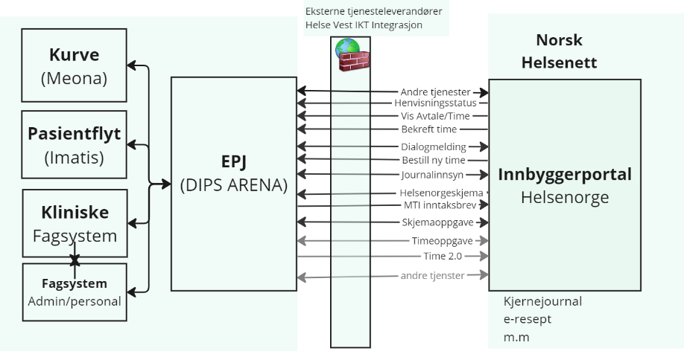
- Overordnede arkitekturprinsipper

Digitaliseringsdirektoratet har utarbeidet overordnede arkitekturprinsipper som gjennom digitaliseringsrundskrivet er obligatoriske for statlig sektor. Disse skal legges til grunn ved etablering av nye IT-løsninger, og er derfor relevant for designere, utviklere og forvaltere av digitale løsninger.  Vi er avhengig av løsninger som kan spille sammen med løsninger vi allerede har i dag, og er særlig opptatt av de fire prinsippene som løftes fram under når vi skal finne gode verktøy som kan støtte opp under digitale helsetjenester for kreftpasienter. | 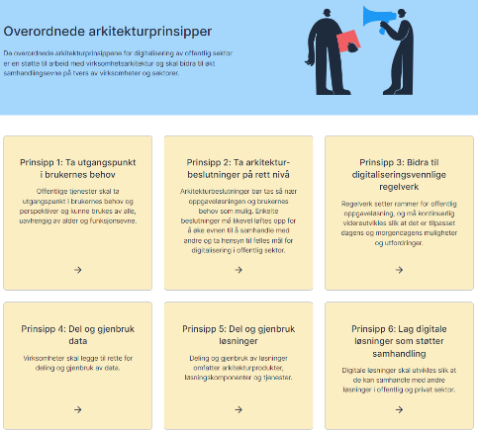Overordnede arkitekturprinsipper | Digdir

Prinsipp 1: Ta utgangspunkt i brukerens behov

Offentlige tjenester skal ta utgangspunkt i brukernes behov og perspektiver, og kunne brukes av alle, uavhengig av alder og funksjonsevne. Brukerne forventer brukervennlige og sammenhengende tjenester. Dette krever samordning og integrasjon av arbeidsprosesser på tvers av offentlig sektor, mellom offentlig og privat næringsliv, og på tvers av landegrenser. Med brukere mener vi her både brukere av helsetjenesten (pasienter og pårørende) og helsepersonell. Her er vi særlig opptatt av:
- At løsninger lages med utgangspunkt i brukernes behov
- Sammenhengende tjenester gjennom å bygge prosesser på tvers av virksomhet og sektor
- Universell utforming, klart og standardisert språk
SPØRSMÅL TIL LEVERANDØRMARKEDET

- Hvordan vil dere sikre at det «blir lett å gjøre rett, og vanskelig å gjøre feil» på tvers av brukergrupper og system?
- Hvordan hindrer dere unødig tidsbruk?

Prinsipp 4: Del og gjenbruk data

Virksomheter skal legge til rette for deling og gjenbruk av data. Data er en fellesressurs som gjennom deling og gjenbruk gir store gevinster for forvaltningen, innbyggere, næringsliv og frivillige organisasjoner. Begrunnelsen for prinsippet er at ved å dele offentlige data vil samfunnet kunne gjøre seg nytte av informasjon offentlig sektor forvalter, for økt kunnskap, verdiskaping, innovasjon, økt effektivitet og økt åpenhet og transparens.
Deling av data er en forutsetning for optimalisering av arbeidsprosesser og sammenhengende tjenester, og det kan muliggjøre automatisering av oppgaveløsningen. Brukerne slipper å gjenta informasjon om seg selv som det offentlige allerede vet (kun én gang). Her er vi særlig opptatt av:
- Gjenbruk og deling av relevante data
- Tilgjengelige beskrivelser av datasett, API-er, begreper og informasjonsmodeller i Felles datakatalog.
SPØRSMÅL TIL LEVERANDØRMARKEDET

- Hvordan sikrer dere at brukere får «det de trenger, der de trenger det og når de trenger det», gjennom datadeling, fremfor unødige pålogginger, duplikate dataregistreringer/-kilder og fragmentert datapresentasjon?

Prinsipp 5: Del og gjenbruk løsninger

Deling og gjenbruk av løsninger omfatter arkitekturprodukter, løsningskomponenter og tjenester. Dette omfatter løsninger som er nasjonale, sektorielle og på virksomhetsnivå. Begrunnelsen for prinsippet er at deling og gjenbruk fremmer samhandlingsevne, innovasjon og effektivitet, og bidrar til harmonisering, informasjonssikkerhet og personvern. Dette gjør at virksomhetene kan fokusere på digitalisering av kjernevirksomhet fremfor å løse utfordringer som allerede er løst. Her er vi særlig opptatt av at en:
- Kartlegger eksisterende og planlagte løsninger som kan være aktuelt å gjenbruke
- Bruker tilgjengelige felleskomponenter og -løsninger
- Sørger for arkitektur som gir evner til endring, skalering og vedlikehold over tid
SPØRSMÅL TIL LEVERANDØRMARKEDET

- Hvordan ivaretar dere gjenbruk av løsninger på tvers pasientgrupper, for pasienter som er i flere parallelle forløp, og sikrer evne til funksjonell og operasjonell skalering og videreutvikling?

Prinsipp 6: Lag digitale løsninger som støtter samhandling

Digitale løsninger skal utvikles slik at de kan samhandle med andre løsninger i offentlig og privat sektor. Begrunnelsen for prinsippet er at samhandlingsvennlige løsninger er en forutsetning for å realisere sammenhengende tjenester og tverrgående prosesser, på en fleksibel og kostnadseffektiv måte. Her er vi særlig opptatt av at en:
- Støtter samspill med andre løsninger, både ved egenutvikling og anskaffelser
- Ved etablering eller videreutvikling av digitale tjenester som kan eller skal inngå i samhandling med andre virksomheter benytter «Rammeverk for digital samhandling».
- Sørger for at informasjonsutveksling mellom samhandlingspartene har tilstrekkelig ytelse til at brukere opplever tjenestene oppdatert.
SPØRSMÅL TIL LEVERANDØRMARKEDET

- Hvordan støtter dere digital samhandling mellom spesialisthelsetjenesten og primærhelsetjenesten samt mellom de ulike system og brukere. Hvordan ivaretar dere journal- og arkivpliktig informasjon, og hvilke standarder benytter dere?

Helsenorge

Helsenorge er innbyggernes felles nasjonale portal til offentlige helse- og omsorgstjenester på nett, og inngår i et økosystem med andre løsninger i sektoren. Direktoratet for e-helse har etablert 4 overordnede prinsipper, får å bidra til at innbyggere møter en helhetlig, koordinert og sammenhengende offentlig helse- og omsorgstjeneste.
I henhold til forskrift om standarder og nasjonale e-helseløsninger § 12, plikter virksomhetene å gjøre tilgjengelig tjenester for selvbetjening, dialog og innsyn på en nasjonal innbyggerportal (helsenorge.no). Vi er derfor interessert i å lære mer om hvordan deres løsning imøtekommer disse prinsippene. For detaljerte beskrivelser, ser her: Prinsipper for innbyggertjenester - kobling mellom Helsenorge og andre tjenester i markedet - ehelse

Informasjonsprinspippet
__________________________________________________________________________________
Innbygger skal enkelt kunne finne og benytte, kvalitetssikrede digitale verktøy og applikasjoner som del av det offentlige helsetilbudet.
__________________________________________________________________________________
Helsenorge er helse- og omsorgssektorens felles kanal for kvalitetssikret helseinformasjon til innbygger i ulike livsfaser og i sykdoms- og behandlingsforløp. På Helsenorge har innbygger enkel tilgang til kvalitetssikret informasjon. Det er et mål at innhold gjenbrukes lokalt og regionalt for å bidra til konsistens på tvers av ulike informasjonskanaler i helse- og omsorgstjenesten. Dette vil bidra til økt helsekompetanse. | 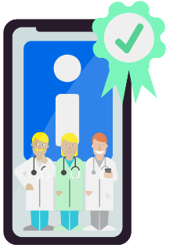
SPØRSMÅL TIL LEVERANDØRMARKEDET

- Hvordan legger dere til rette for at kunnskapsinnholdet på Helsenorge kan gjenbrukes i deres løsning?

Prinsipp for personverninnstillinger
_________________________________________________________________________________
Innbygger skal kunne se og registrere pårørendeinformasjon, fullmakter og personverninnstillinger ett sted.
_________________________________________________________________________________
Det er et mål å gi innbygger, eller innbyggers representant, en samlet oversikt og kontroll over representasjonsforhold og personverninnstillinger (fullmakter, samtykker, sperringer og reservasjoner) for hele helse- og omsorgssektoren. Det skal være enkelt å registrere, forvalte og endre egne samtykker, tilganger og sperringer for digitale tjenester. Prinsippet støtter den politiske målsettingen om «kun én gang» for bedre brukerrettede tjenester. | 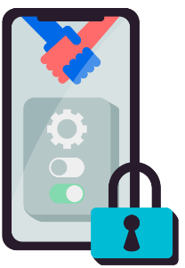
SPØRSMÅL TIL LEVERANDØRMARKEDET

- Hvordan legger dere til rette for at pasienten kan se og forvalte representasjonsforhold, fullmakter, samtykker, reservasjoner og sperringer og personverninnstillinger på ett sted?

Oversiktsprinsippet
_________________________________________________________________________________
Innbygger skal ha enkel tilgang til tjenester fra den offentlige helsetjenesten, herunder tjenester for dialog, innsyn og administrasjon.
__________________________________________________________________________________
Oversiktsprinsippet skal gi innbyggere over hele Norge tilgang til helhetlige, sammenhengende og likeverdige digitale tjenester, slik at deres behov for oversikt og innsikt i egen og næres helse ivaretas. Innbygger skal ha tilgang til nasjonale tjenester for administrasjon av timer, tilgang til helsekontakter, dialog med den offentlige helsetjenesten, og innsyn i journaldokumenter. Dette inkluderer varsling når innbygger mottar informasjon på Helsenorge, og påminnelser og endringer på avtaler med behandler. Innbygger skal få en samlet fremstilling av helseopplysninger utvekslet med de regionale og lokale løsningene, slik at tjenestene oppleves sammenhengende på tvers av primær- og spesialisthelsetjenesten. | 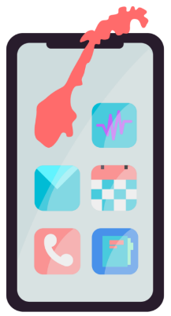

SPØRSMÅL TIL LEVERANDØRMARKEDET

- Hvordan legger dere til rette for at pasienten får god oversikt over tjenester og aktive behandlingsforløp, og at overgangen mellom løsninger oppleves sømløst for pasienten?

Verktøyprinsippet
_________________________________________________________________________________
Innbygger skal enkelt kunne finne og benytte, kvalitetssikrede digitale verktøy og applikasjoner som del av det offentlige helsetilbudet.
_________________________________________________________________________________
Verktøyprinsippet skal sikre innbyggere og helsepersonell tilgang til offentlig kvalitetssikrede applikasjoner og verktøy som bidrar til forebygging, aktiv deltagelse, og helhetlig oppfølging fra helsetjenesten. Videre er målet å få til en kontinuerlig utvidelse i tilbudet ved at den offentlige helsetjenesten i større grad benytter potensialet som ligger i helsenæringen. | 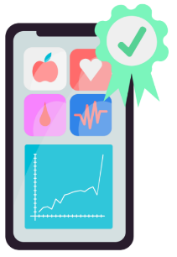
SPØRSMÅL TIL LEVERANDØRMARKEDET

- Hvordan tilgjengeliggjøres deres digitale verktøy når det er en del av den offentlige helsetjenesten, slik at det er enkelt for pasient å finne og ta det i bruk?

Målarkitektur

Målarkitektur for datadeling i helse- og omsorgssektoren
Målarkitektur for datadeling er utarbeidet av Direktoratet for e-helse og har et normeringsnivå som retningslinje. Målarkitekturen gir anbefalinger om hvordan umiddelbar, sikker deling og oppdatering av strukturert informasjon på tvers av aktører i helse- og omsorgstjenestene og med innbyggere skal realiseres. Hovedbudskapet i målarkitekturen er at sektoren må øke bruken av åpne api-er og ta i bruk felleskomponentene for å sørge for at dette gjøres effektivt og sikkert.
Les mer eller last ned målarkitekturen her: Målarkitektur for datadeling i helse- og omsorgssektoren - ehelse

Målarkitektur for datadeling i digital hjemmeoppfølging
Det er foreligger for øyeblikket et høringsutkast på målarkitektur for datadeling i digital hjemmeoppfølging, som direktoratet for e-helse nå jobber med å ferdigstille. Når denne retningslinjen er ferdigstilt, er dette noe som vil kunne være relevant for leverandører av løsninger for digitale helsetjenester. Vi tenker derfor det kan være nyttig at alle som deltar i markedsdialogen er kjent med dette arbeidet. Les med om målarkitekturen her:
Målarkitektur for datadeling i digital hjemmeoppfølging - ehelse

Generelle spørsmål

- Hvordan ser dere på samspillet og funksjonalitet- og oppgavefordeling med Helsenorge? Hva er rollen til Helsenorge vs. deres løsning?

- Hvordan ser dere på samspillet og funksjonalitet- og oppgavefordeling med Helse Vest sin EPJ og kurveløsning? Hva er rollen til EPJ og kurveløsning vs. deres løsning?

